Новости образования №10 (февраль, 2023)
- Школа юного рекламиста ИКРА при ИнЭУ УрФУ объявляет о начале регистрации на весеннюю сессию!
Приглашаем учащихся 10 и 11 классов!

Креативные лидеры рекламных агентств г. Екатеринбурга и преподаватели направления «РиСО» проведут мастер-классы и практикумы по созданию рекламных текстов

Темы занятий:

Что такое естественная реклама и почему ее становится больше?
Нестандарт в языке рекламы;
Как создать фирменный стиль digital-проекта?
Креативная рекламная идея: особенности и этапы создания.
На занятиях Школы юного рекламиста ИКРА наши слушатели смогут:

- погрузиться в атмосферу направления «РиСО» ИнЭУ;
- познакомиться с руководителем направления и ведущими преподавателями специальности;
- прожить вместе с мэтрами рекламы творческий процесс создания рекламного продукта!
- заполучить в наставники лучших студентов направления «РиСО» и вместе создать рекламный продукт!

- И, наконец, принять участие в итоговом мероприятии и получить возможность прибавить к сумме ЕГЭ при поступлении на направление «РиСО» ИнЭУ еще ЦЕЛЫХ ТРИ БАЛЛА!
Ждем! Регистрация начинается с 27 февраля!

«ИКРА» - это большая ИГРА в рекламу!
Вся информация о Школе юного рекламиста УрФУ и форма заявки на участие по ссылке – https://vk.com/uralprschool
Отборочная комиссия ИнЭУ УрФУ
8 (912) 208-14-26 (звонки, WhatsApp, Telegram)
ineu.priem@urfu.ru
Сайт: https://gsem.urfu.ru/ru/

- Уральский экономический колледж приглашает абитуриентов и их родителей на Дни открытых дверей-2023!

26 февраля в 12.00 онлайн, мы пришлём вам ссылку на мероприятие по номеру, указанному при регистрации. Регистрация

02 апреля в 11.00 очно в здании УЭК (г.Екатеринбург, ул.Московская,11). Регистрация

14 мая в 11.00 очно в здании УЭК (г.Екатеринбург, ул.Московская,11).
Регистрация

Программа мероприятия не зависит от формата. На Дне открытых дверей Вы сможете:
- познакомиться с колледжем, его руководством, преподавателями и студентами;
- получить информацию о специальностях и особенностях обучения, возможностях дальнейшего обучения и построения карьеры;
- узнать особенности приёма 2023;
- задать вопросы и получить исчерпывающие ответы на Ваши вопросы.

В 2023 году будет открыт приём на базе 9 и 11 классов по специальностям:

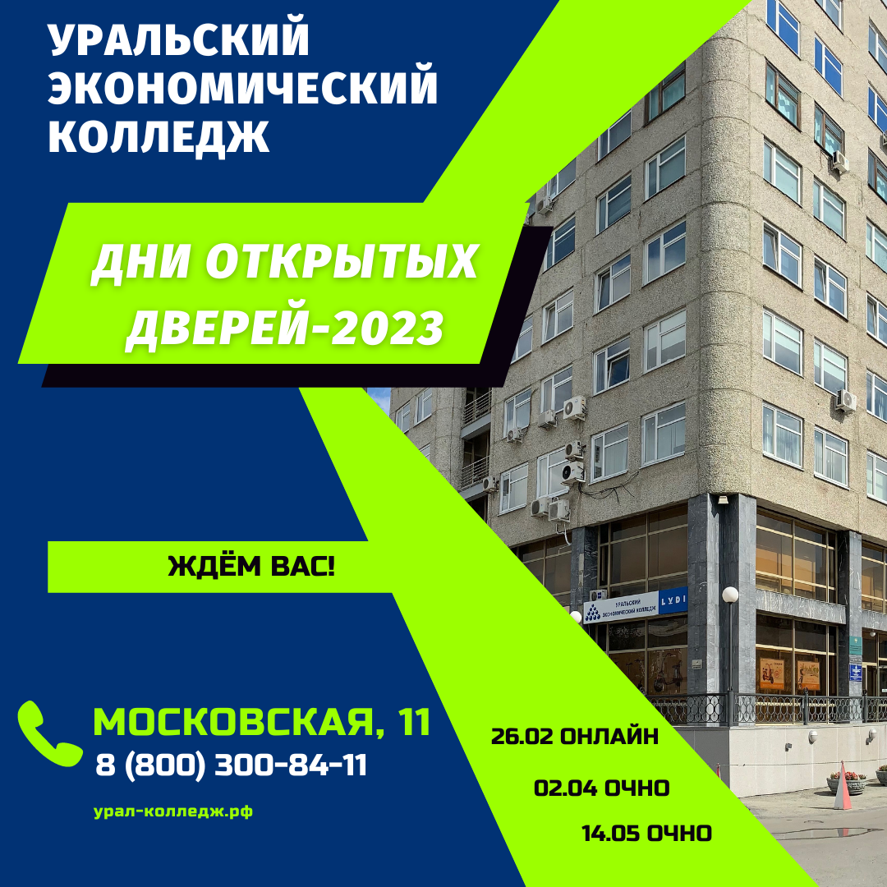
38.02.01 Экономика и бухгалтерский учет
38.02.02 Страховое дело
38.02.04 Коммерция
38.02.06 Финансы
38.02.07 Банковское дело
40.02.01 Право и организация социального обеспечения
42.02.01 Реклама
42.02.02 Издательское дело
43.02.16 Туризм и гостепримство
46.02.01 Документационное управления и архивоведение обеспечение

Форма обучения: очная, заочная

Для участия в Дне открытых дверей необходимо пройти регистрацию на сайте: http://ural-college.ru/dod23

Наш адрес: 620014, г. Екатеринбург, ул. Московская, д.11 (остановка транспорта Площадь Коммунаров, Дворец Молодёжи).

E–mail: abiturient.uec@mail.ru
Телефоны: 8 800 300 84 11, 8 912 652 05 12 (для звонков и WhatsApp)

Контактное лицо по проведению Дней открытых дверей: Дрокина Марина Андреевна

- Приглашаем школьников 10-11 классов и студентов учреждений СПО к участию в конкурсе профессионального мастерства
«Мой Бизнес-Старт!»

Основными целями Конкурса являются формирование навыков использования теоретических и практических знаний и компетенций, полученных в ходе освоения основных образовательных программ; создание условий для поддержки обучающихся и стимулирования интереса к профессиональной деятельности; демонстрация важности компетенций для экономического роста и личного успеха.

Организатор: АНО ВО «Уральский институт фондового рынка».
1 этап.

Даты: с 10 февраля 2023 по 10 апреля 2023 года.

Форма: проводится в дистанционном формате.

Результаты: не позднее 12 апреля 2023 года

Дипломы победителя (призера) первого этапа и благодарственные письма их учителям, наставникам: не позднее 25 апреля 2023 года.
2 этап.

Дата: 16 апреля 2023 года.
Форма: возможно дистанционное участие.
Результаты: 16 апреля 2023 года.

Дипломы победителя (призера) второго (финального) этапа и благодарственные письма их учителям, наставникам: не позднее 25 мая 2023 года.

Призы: дипломы победителей и призёров, сертификаты участников, благодарственные письма учителям (наставникам), по решению конкурсной комиссии - гранты на полную (частичную) оплату обучения в вузе (для выпускников СПО - индивидуальные условия).

Регистрация: https://clck.ru/33JmrM

Контакты: г. Екатеринбург, ул. Сибирский тракт, д.35
E–mail: kpm_mbc@mail.ru
Телефоны: 8 800-201-60-98, 8 963 85 35 402 (WhatsApp, Viber, Telegram)

- Студенческая жизнь в Институте физической культуры, спорта и молодежной политики Уральского федерального университета

Студенческая жизнь в ИФКСиМП УрФУ богата и разнообразна. В течение каждого учебного года проходит около 30 студенческих культурно-массовых и спортивных мероприятий. Среди них крупные фестивали всероссийского и регионального уровня.

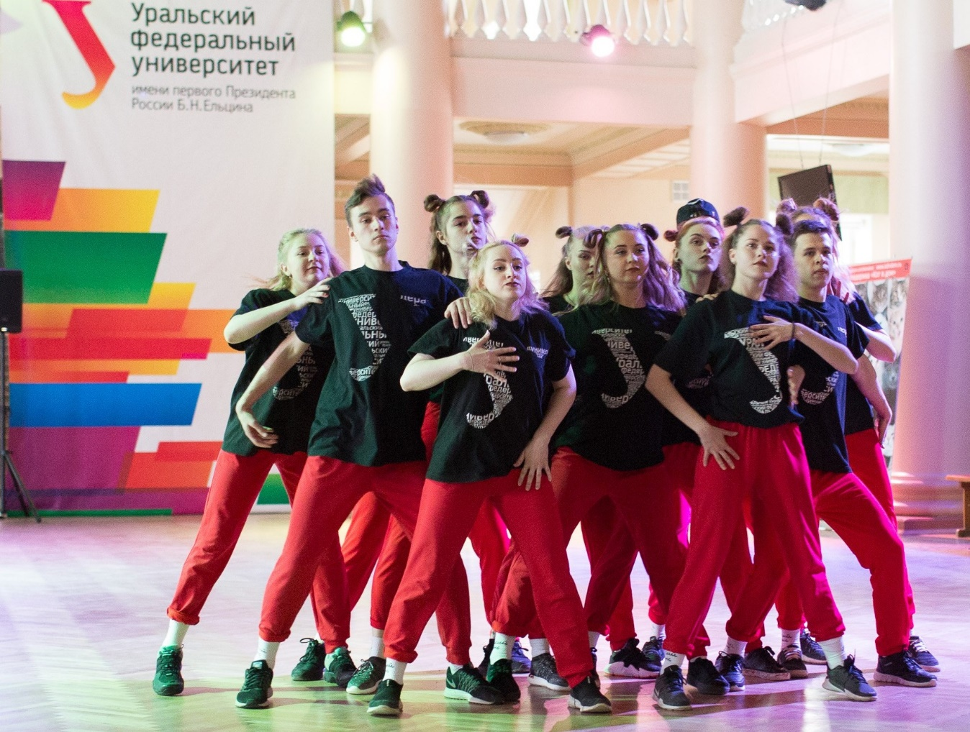

Всероссийский фестиваль студентов, обучающихся по специальности «Организация работы с молодежью» - фестиваль, ежегодно собирающий до 200 будущих специалистов по работе с молодежью из разных регионов России, готовых показать свои таланты и знания в сфере молодежной политики. Он включает в себя научные, образовательные, культурно-массовые и спортивные мероприятия. Фестиваль – это площадка для обмена опытом и встреч старых и новых друзей. В 2021 году был проведен юбилейный, 10 фестиваль, в котором приняли участие студенты и преподаватели 14 вузов России.

Межвузовский студенческий танцевальный фестиваль «Dance battle», проводящийся командой студентов и преподавателей института с 2014 года. Он стал визитной карточкой Союза студентов ИФКСиМП и ежегодно собирает до 100 студентов разных вузов.
Творческий фестиваль «Поколение» также стал визитной карточкой института. Ежегодно студенты институтов УрФУ соревнуются в различных творческих номинациях.

Ежегодно Союзом студентов при поддержке администрации института проводятся традиционные мероприятия для первокурсников (квесты, творческие вечера и конкурсы «Самый умный первокурсник», слет первокурсников), киновечера, квесты, фотоконкурсы, Масленица и благотворительные и другие мероприятия. Благодаря слаженной работе и поддержке руководства института наши студенты успешно выступают и становятся победителями университетских этапов смотра-конкурса «Дебют первокурсников», «Бенефис УрФУ».

Ежегодные турниры по футболу и волейболу с приглашением выпускников института, традиционные эстафеты, лыжные гонки – все это – спортивная часть студенческих активностей ИФКСиМП. Мужская и женская сборные по легкой атлетике – традиционные призеры традиционной легкоатлетической эстафеты УрФУ. В феврале 2023 года мы провели первое в УрФУ Открытое первенство по хоккею 3х3.
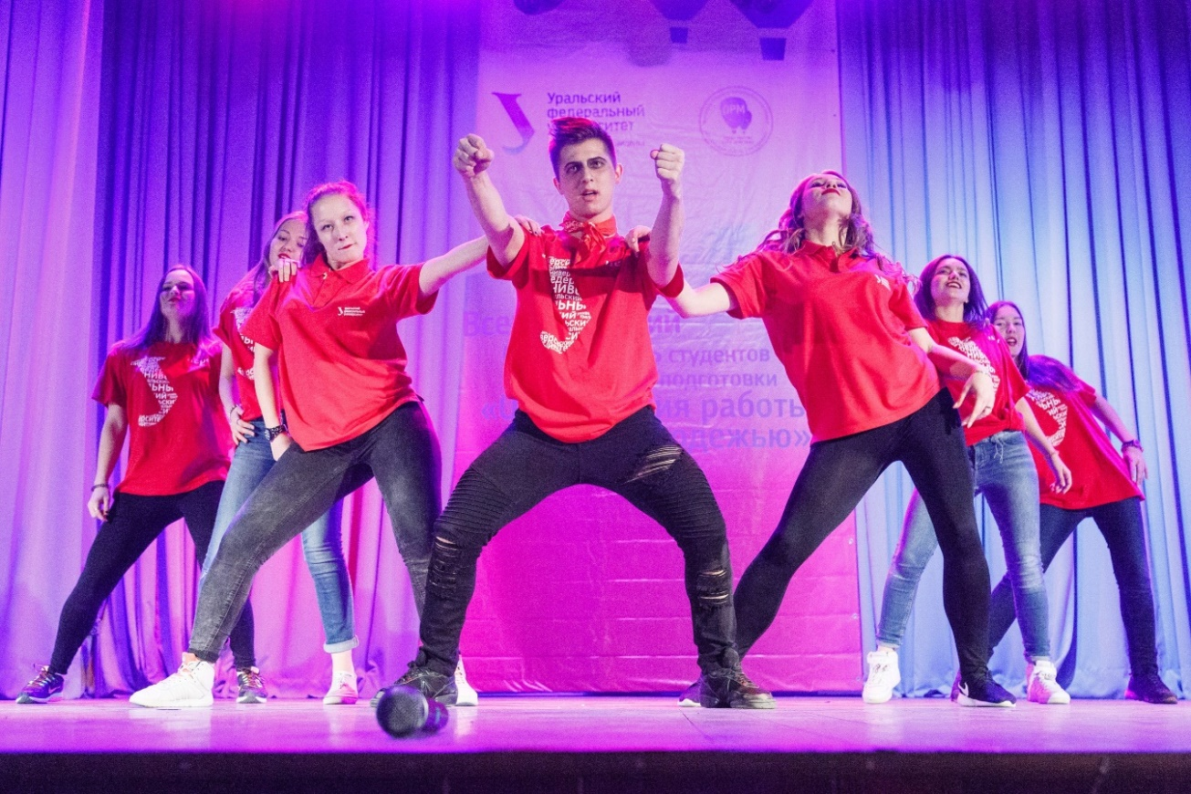
Студенты ИФКСиМП имеют уникальную возможность принять участие в организации спортивных событий мирового уровня: Чемпионат мира по футболу 2018 года, Чемпионат мира по боксу в 2019 году.

Студенты ИФКСиМП – активные участники творческих коллективов института и сборных команд университета по различным видам спорта. Традиционно наши студенты тренируются в сборной университета по спортивному черлидингу «Феномен-А», выпускник ИФКСиМП Аникеев Павел является главным тренером команды.

Наши студенты традиционно принимают участие в конкурсе «Студент года УрФУ». В 2021 году две студентки ИФКСиМП стали победителями номинаций «Лидер студенческой организации» и «Боец года», в 2022 голу наш магистрант стал победителей в номинации «Спортсмен года».

В 2015 году создан первый в Свердловской области профильный студенческий сервисный отряд «Колибри». За это время девчонки успели стать победителями областного турнира по волейболу среди отрядов Свердловского областного студенческого отряда, ежегодно успешно выступают в конкурсе кандидатов СОСО, конкурсе танцев СОСО «Мариинка». Выпускница института, боец ПСО «Колибри» Дарья Роменская - неоднократный лауреат Всероссийского фестиваля песни «Знаменка».

Ответственный секретарь отборочной комиссии ИФКСиМП
Карфидова Татьяна Николаевна
Адрес: г. Екатеринбург, ул. Коминтерна, д. 14
Телефон: 375-97-46
Электронная почта: t.n.karfidova@urfu.ru
Сайт: https://ifksimp.urfu.ru/ru/

- Научные лаборатории ТИУ: здесь рождается наука
24 лаборатории и более 300 единиц научного оборудования имеет Центр перспективных исследований и инновационных разработок Тюменского индустриального университета.
Известно, что для подготовки высококлассных специалистов в разных сферах необходимы не только теоретические знания, но и практические. Тогда процесс обучения становится интересным и информативным.
Именно для этого создано лабораторное отделение Центра перспективных исследований и инновационных разработок, расположенное по ул. 50 лет Октября, 38. Его общая площадь составляет 2400 кв. м. Всего в Центре действуют 24 лаборатории: 4 – научные и 20 – учебные.
Условно их можно разделить на четыре направления: переработка нефти и газа, нефтегазовое дело, технология продуктов питания, биомедицинские системы и технологии. При этом лаборатории предназначены не только для обучения студентов, ученые выполняют заказы индустриальных партнеров, проводят исследования и испытания.
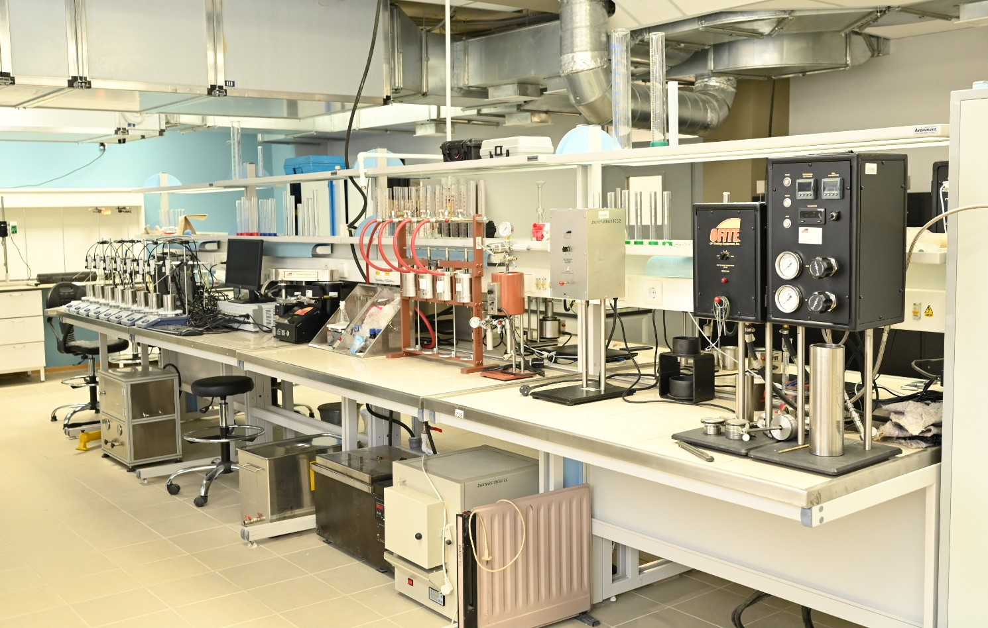
Одна из самых высокотехнологичных лабораторий предназначена для исследования буровых и тампонажных растворов. Здесь установлен редкий аппарат – высокотемпературный электронный вискозиметр. С помощью такого оборудования можно провести испытания буровых растворов при добычи трудноизвлекаемых запасов нефти и оптимизировать работы по бурению. В России таких приборов всего пять.
Большой интерес вызывает лаборатория конструирования функциональных продуктов питания. Ученые вместе со студентами создают витаминно-минеральные комплексы, которыми обогащают продукты питания, наделяя их здоровьесберегающими свойствами. Пищевые добавки не содержат искусственных компонентов, используются только натуральные растения Сибири и Арктики. Также для определения качества продуктов и воды существует специализированная испытательная лаборатория. Современное оборудование позволяет брать пробы для определения показателей безопасности питьевой воды, сточных вод, почвы, продуктов питания, строительных и отделочных материалов, тары и упаковки.
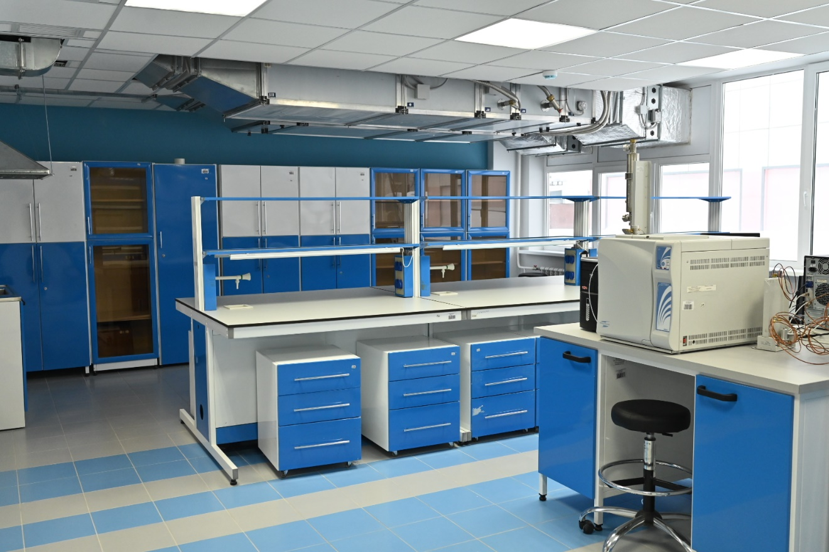
С каждым годом лабораторный комплекс развивается. В этом учебном году открылась новая высокотехнологическая лаборатория по исследованию свойств газа совместно с ПАО «Газпром». К примеру, на газовых хроматографах «Хроматэк-Кристалл 5000» студенты смогут определить состав природного и углеводородного сжиженного газов. Такие исследования позволяют исключить наличие токсичных веществ, которые могут приводить к образованию коррозий в трубопроводах, двигателях автомобилей, а также загрязнять окружающую среду.
В Центре ведется работа над 24 социально значимыми проектами. Ученые создают высокопрочные конструкционные материалы, проектируют электромобили для людей с ограниченными возможностями, разрабатывают новые программные приложения. Все это возможно благодаря качественному оснащению Центра.
Подробнее с лабораториями и услугами Центра можно ознакомиться здесь.
Сайт: https://www.tyuiu.ru/
Отдел медиа и внешних коммуникаций ТИУ
- Уральский государственный лесотехнический университет приглашает на День открытых дверей

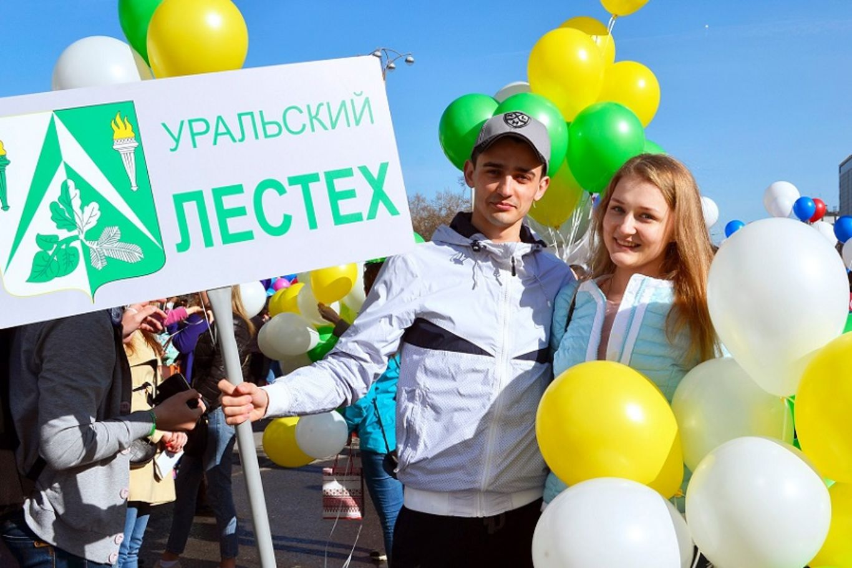

Дни открытых дверей институтов (в онлайн-формате)

4 марта 12.00 – день социально-экономического института
11 марта 12.00 –день химико-технологического института
18 марта 12.00 – день института леса и природопользования
25 марта 12.00 – день инженерно-технического института

После регистрации вы получите ссылку на мероприятие, по которой можно будет заходить в любой из указанных дней или посетить дни всех институтов!
Регистрация: https://usfeu.ru/sveden/od/
Сайт: https://usfeu.ru/
- ЕАСИ приглашает на обучение - Визуальная информация и коммуникация в области культуры: дизайн объектов и систем
Образовательная программа нацелена на подготовку специалистов способных на художественное конструирование зрительно воспринимаемой информации на основе проектного мышления и творчества с помощью знаков, изображений, световых образов и т.д.

Вступительные испытания:

Русский язык, История, Литература/Обществознание
Форма и срок обучения:
очная – 4 года.
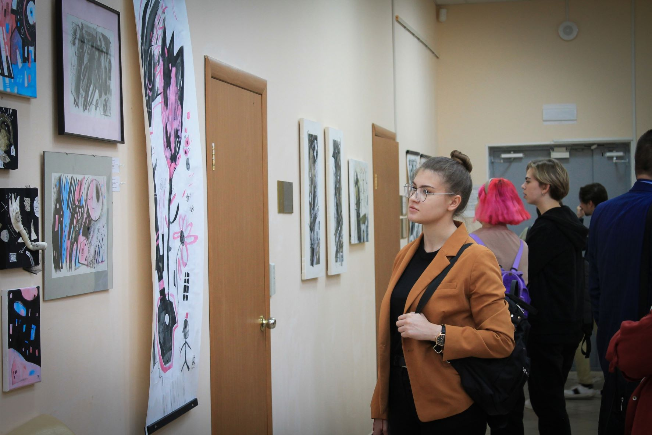

Актуальность и востребованность:
Интерес к визуальным коммуникациям продиктован необходимостью реализации арт/дизайн/медиа проектов, основывающихся на интерактивном взаимодействии пользователей с графическом и мультимедийным восприятием информации в виртуальном и реальном культурном пространстве города.
Сфера визуализации информации постоянно развивается в связи с появлением новых технических устройств, технологий и программного обеспечения, а также появлением новых оригинальных дизайнерских подходов, развития современного искусства в целом.
Профессиональные задачи, успешно решаемые выпускниками:
- создание объектов визуального характера для информационного сопровождения деятельности учреждений культуры и искусства и иных организаций сферы обслуживания населения;
- применение современных дизайнерских технологий в решении визуального сопровождения и популяризации проектов и событий в сфере культуры;
- создание визуально-сенсорной системы ориентирования в городской среде;
- проектирование и создание фото, видео и анимационных и других художественно-динамических продуктов;
- разработка полиграфической продукции для освещения деятельности различных организаций, в том числе муниципальных учреждений культуры;
- проектирование визуальных и графических интерфейсов для медиа-сопровождения деятельности организаций-заказчиков;
- разработка визуальных составляющих фирменного стиля организации, культурного проекта или события, призванных повысить узнаваемость и создать презентационные эффекты в коммуникации на государственном, социальном и коммерческом уровнях;
- замысел и воплощение художественных произведений современного визуального искусства (паблик-арт, стрит-арт);
- визуализация имиджевых объектов, маршрутов, событий для продвижения Екатеринбурга.

Профиль предполагает изучение дисциплин:
- История и теория дизайна
- Рисунок
- Композиция
- Цветоведение и колористика
- Дизайн-проектирование
- Графический дизайн
- Компьютерная графика
- Типографика и основы полиграфии
- Менеджмент в дизайне
- Медиа-дизайн
- Арт-дизайн
- Дизайн и рекламные технологии
- Дизайн сувенирной продукции
- Кураторство проектов
- Живопись
- Инфографика
- Эргономика визуальных интерфейсов
- Семиотика искусства
- Теория и практика коммуникаций
- Морфология современного искусства
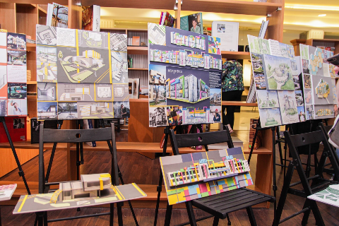

Возможная профессиональная карьера выпускника:
- Графический дизайнер (графический дизайнер, дизайнер обложек печатных периодических и книжных изданий, оформления различной корпоративной печатной продукции, дизайн упаковки, дизайн рекламных постеров, билбордов и других рекламных носителей)
- Арт-дизайнер (разработка и реализация арт-проектов, оформление выставочного пространства)
- Концепт-дизайнер (разработка логотипов и визуальной символики для нужд корпоративного дизайна, городского дизайна, в процессе разработки бренд-концепции продвижения конкретных товаров и услуг, проведения рекламных кампаний конкретных организаций)
- Медиа-дизайнер (разработчик видео-презентаций)
- Модератор визуальных коммуникаций с учетом характеристик целевых групп потребителей культурного продукта
- Руководитель дизайн-проектов
- Организатор предпринимательской деятельности, связанной с визуальными коммуникациями
Ссылка на сайт: https://еаси.екатеринбург.рф/abitur/obrazovatelnye-programmy/vk.php
Контакты: г. Екатеринбург, ул. Культуры, д. 3, easi@ekadm.ru
Приемная комиссия: (343) 253-73-17, +7 (902) 500-56-34
- Уральский колледж технологий и предпринимательства приглашает на обучение
Структура приема – 2023 г., 325 бюджетных мест
Код/ срок обучения | Наименование образовательной программы |  | Объем приема обучающихся  (человек)
 |  |  | СПО (программы подготовки квалифицированных рабочих, служащих) |  |  | Профессионалитет | СПО (программы подготовки специалистов среднего звена)
 |  |  | очная  9 кл.  бюджет | очная  11 кл. | очно-заочная  9 кл |  | очная  9 кл  бюджет | очная  9 кл (платно) | очная  11 кл  (платно) | заочная  9 кл  (платно) | заочная  11 кл  (платно)
08.01.28  1 год 10 мес. | Мастер отделочных строительных и декоративных работ ( плиточник-облицовщик/ маляр строительный) |  | 50  25/25 | - | - | + | - | - | - | - | -
15.01.05  1 год 10 мес. | Сварщик (ручной и частично механизированной сварки (наплавки) |  | 25 | - | - | + | - | - | - | - | -
23.01.17  1 год 10 мес. | Мастер по ремонту и обслуживанию автомобилей |  | 25 | - | - | - | - | - | - | - | -
35.01.28  1 год 10 мес. | Мастер столярного и мебельного производства |  | 25 | - | - | + | - | - | - | - | -
07.02.01  2 года 10 мес. | Архитектура |  |  |  |  | + | 25 | 5 | 5 | - | -
08.02.01 2 года 10 мес. | Строительство и эксплуатация зданий и сооружений |  |  |  |  | + | 25 | 5 | 5 | 10 | 10
08.02.14  2 года 6 мес. | Эксплуатация и обслуживание многоквартирного дома |  |  |  |  | + | 25 | 5 | 3 | 10
23.02.07  3 года 10 мес. | Техническое обслуживание и ремонт двигателей, систем и агрегатов автомобилей |  |  |  |  | - | 25 | 5 | 5 | 10 | 10
54.02.01  2 года 10 мес. | Дизайн (по отраслям) |  |  |  |  | + | 50 | 10 | 10 | - | -
36.02.01  3 года 10 мес. | Ветеринария |  |  |  |  | - | 50 | 10 | 2 | - | -

18 марта с 12:00 до 14:40 в колледже проводится «День открытых дверей» в главном корпусе, по адресу:
г. Екатеринбург, ул . Умельцев, дом 5, тел. Для справок (343) 256-96-26. Горячая линия LL5691@yandex.ru
C 28 по 31 марта в колледже будут проводиться профессиональные пробы. Необходима предварительная запись.
Информация по профессиональным пробам будет выставлена на сайте колледжа 3 марта 2023 года.
Сайт: http://www.uktp.ru/

Магнитогорский государственный технический университет им. Г.И. Носова приглашает на профорентационный проект - Пространство «Академ»
Открытое пространство «Академ» – это культурно-образовательная локация для школьников города, где проходят научные и образовательные лекции, акустические концерты, творческие вечера, кинопоказы, выставки, турниры по настольным играм, мастер-классы и другие культурные события.
Например, до конца февраля мы можете посетить квиз ко Дню защитников отчества, мастер-класс на английском языке о кинетическом интеллекте, узнать об особенностях приема и подробнее познакомиться с профессией архитектора
Информация о предстоящих мероприятиях размещена в Календаре мероприятий пространства «Академ», а также в официальной группе для абитуриентов МГТУ им. Г.И. Носова в «ВКонтакте» (https://vk.com/nmstu_abit) и в телеграм-канале для абитуриентов МГТУ им. Г.И. Носова (https://t.me/nmstu_abit).
Необходима предварительная регистрация в группе Абитуриент МГТУ им. Г.И. Носова.
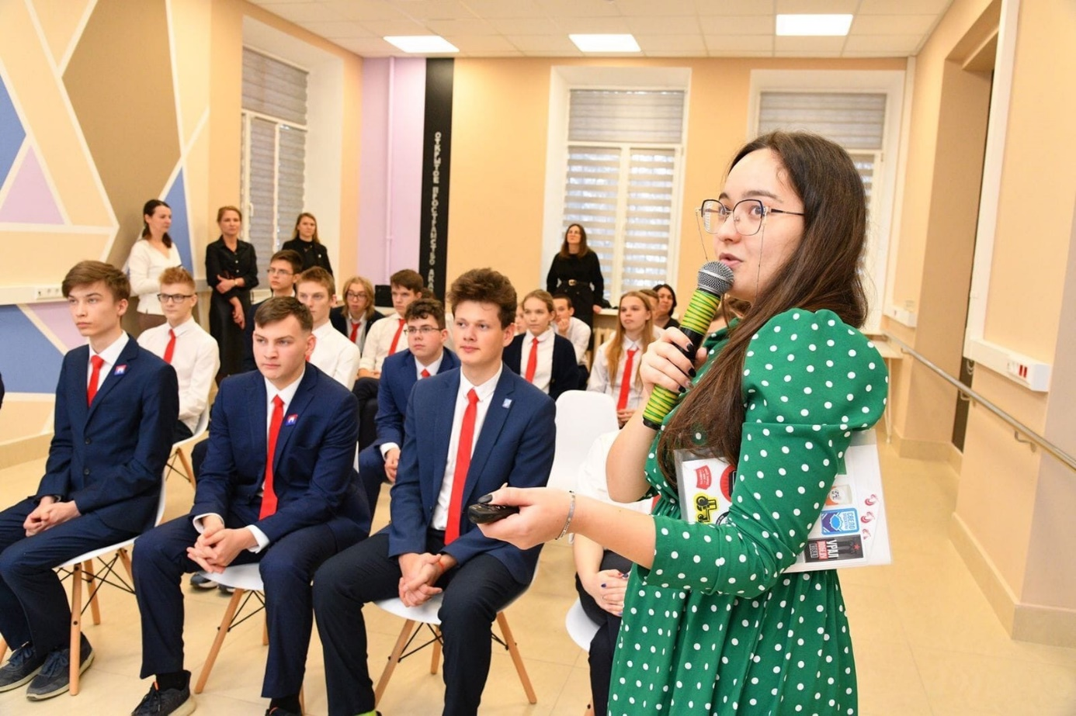
Контактные данные:
E-mail: eventpriem@magtu.ru
Телефон: 8 (3519) 33-09-39; 8 800 100-19-34 (горячая линия)
Сайт: https://www.magtu.ru/abit/

Стартовал приём заявок от школьников на конкурс «Югра. Экология. Таланты»
Стартовал открытый региональный конкурс исследовательских проектов для школьников «Югра. Экология. Таланты». Об этом объявила Высшая экологическая школа ЮГУ. Конкурс проводится для обучающихся 8-11 классов средних общеобразовательных учреждений Югры и других субъектов Российской Федерации. Конкурс входит в план основных мероприятий XX Международной экологической акции «Спасти и сохранить». Отметим, что проект реализуется на грант губернатора Югры.
Регистрация участников проходит на портале довузовского сопровождения Югорского государственного университета. Заявки от участников принимаются до 25 февраля.
Направления проектных заявок:
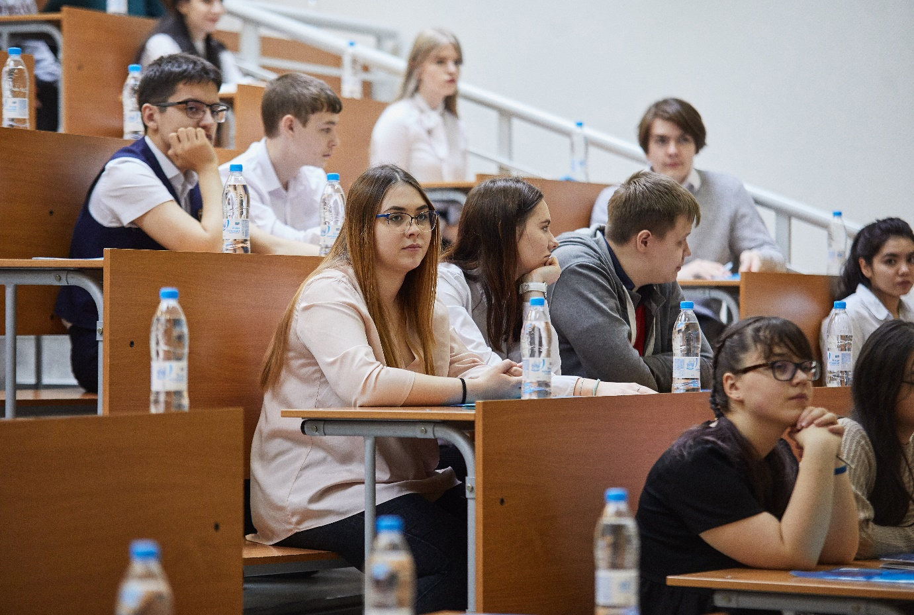
- сохранение биологического разнообразия;
- рациональное лесопользование и охрана лесов;
- водные экологические проблемы;
- охрана и рациональное использование водных объектов;
- экология нефти;
- рациональное недропользование и рекультивация нарушенных земель;
- экологический мониторинг и химия окружающей среды;
- обращение с отходами и рециклинг отходов;
- социальная экология;
- экология человека и ️медико-экологические проблемы;
- экологические проблемы урбанизированных территорий;
- традиционное природопользование;
- экологический туризм;
- экожурналистика.
Конкурсантам нужно предоставить проектные работы с 26 февраля по 20 марта. Очный этап конкурса пройдёт с 7 по 9 апреля. Участники очного этапа посетят мастер-классы, получат опыт проектной работы, сертификат и подарок, а победители и призёры - баллы к ЕГЭ при поступлении в ЮГУ. Также лучших участников ждёт Летняя школа, экомерч, уникальный опыт проектной работы на площадках университета и партнеров.
Югорский государственный университет
г. Ханты-Мансийск, ул. Чехова, 16
Канцелярия: тел.: +7 (3467) 377-000
e-mail: ugrasu@ugrasu.ru
Сайт: https://www.ugrasu.ru/
Реклама

